Année scolaire : 2024-2025  Durée : 1h  20 |  | Contrôle N⁰ 2  Physique - chimie  Semestre I | Nom : ……………………….………  Prénom : …………………………  Classe : 3/………… n : …………
 | EXERCICE N°1 : (8 pts)  - Répondre par vrai ou faux :  - Compléter les phrases par les mots suivantes : papier pH / pH-mètre / diminue /carbone / hydrogène / dilution  - Les matières organiques sont constituées essentiellement des atomes de ………………………………………………et ………………………………………………  - Quand on ajoute une solution basique à l’eau la valeur de pH ………………………………………on appelle cette technique la ………………………………………………  - Il existe deux méthodes permettant de mesurer le pH d'une solution : le ………………………………………………et le ………………………………………………  - Cocher la bonne repense :  - Lors de la dilution d’une solution de pH=2 , la valeur de pH :  pH=1 pH = 2 pH =3  - Une solution de pH=9.15 est :  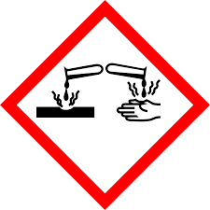  Acide Basique Neutre  - Le symbole indique que la solution est :  Corrosif Toxique Explosif  - La formule chimique d’oxyde de fer III est :  ${Al}_{2}O_{3}$ ${Fe}_{2}O_{3} {Al}_{3}O_{2}$  EXERCICE N°2 : (8 pts)  - Partie1 :  On considère le tableau suivant :  - Avec quel moyen on a mesuré le pH de ces solutions ?  ……………………………………………………………………………………………………………………………………………………………………….………………  - Classer les solutions dans le tableau en :  - Solution acide : ……………………………………/ Solution basique : ……………………….………………  - Solution neutre : ……………………………..……  - Identifier :  - Solution le plus acide : ……………………… / Solution le moins acide : ………………………  - Solution le plus basique : ……………………… / Solution le moins basique : ………………………  - On ajoute la solution B de pH=2 à l’eau distillé  - Qu’appelle t’on cette technique : ……………………………………………………………………………………………………..  - La valeur de pH après cette technique est égale à :  pH=1 pH = 3 pH =8  Partie2 :  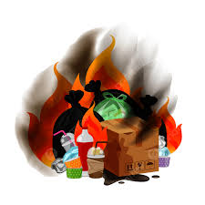  On brûle un morceau de polychlorure de vinyle. Cette combustion produits 4 corps : carbone, dioxyde e carbone, vapeur d’eau et chlorure d’hydrogène HCℓ  - Donner les noms des réactifs de combustion  de polychlorure de vinyle dans l’air : …………………………………………………………………………………………………………………………………….………………  ……………………………………………………………………………………………………………………………………………………………………….………………  - Ecrire l’équation bilan de combustion de polychlorure de vinyle dans l’air :  ……………………………………………………………………………………………………………………………………………………………………….………………  ……………………………………………………………………………………………………………………………………………………………………….………………  - Donner trois types d’atomes qui constituées le polychlorure de vinyle :  ……………………………………………………………………………………………………………………………………………………………………….………………  ……………………………………………………………………………………………………………………………………………………………………….………………  - Le polychlorure de vinyle est une matière organique ou non ? justifier votre réponse.  ……………………………………………………………………………………………………………………………………………………………………….………………  ……………………………………………………………………………………………………………………………………………………………………….………………  - Donner deux dangers de combustion des matériaux organiques dans l’air :  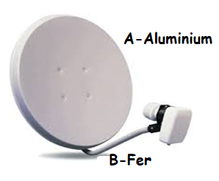……………………………………………………………………………………………………………………………………………………………………….………………  ……………………………………………………………………………………………………………………………………………………………………….………………  EXERCICE N°3 : (4 pts)  Aux villes coutières ; les antennes paraboliques sont  Couverts par une couche blanche  - Il y a formation de rouille sur la partie B  - L’aluminium se recouverte par une couche blanche.  - Ecrire l’équation bilan de la formation de la rouille (Partie B).  ……………………………………………………………………………………………………………………………………………………………………….………………  ……………………………………………………………………………………………………………………………………………………………………….………………  - Donner le nom de couche qui recouverte l’aluminium et sa formule chimique :  - Le nom de couche : ………………………………………………………………………………………………………………….…  - Sa formule chimique : ………………………………………………………………………………………………………….……  - Ecrire l’équation bilan de l’oxydation de l’aluminium : ( Partie A)  ……………………………………………………………………………………………………………………………………………………………………….………………  ……………………………………………………………………………………………………………………………………………………………………….………………  - Citer deux techniques pour protéger le fer contre la corrosion.  ……………………………………………………………………………………………………………………………………………………………………….………………  ……………………………………………………………………………………………………………………………………………………………………….………………  www.coursfacile.com |  |  | 2p  3p  1.5p  1.5p  0.5p  1p  2p  0.5p  0.5p  1p  1p  0.5p  0.5p  0.5p  1p  1p  1p  1p
  www.coursfacile.com | Faux | Vrai
  - Le fer est une matière organique
  - Lors de la dilution d’une solution acide le pH augmente
  - La rouille est une couche poreuse
  - HCℓ est une matière ortanique
  Solution | A | B | C | D | E | F | G | H | K
  pH | 8 | 2 | 9 | 7 | 3 | 6 | 10 | 11 | 4

